



TRƯỜNG ĐẠI HỌC CÔNG NGHỆ THÔNG TIN
KHOA MẠNG MÁY TÍNH VÀ TRUYỀN THÔNG

BÀI TẬP THỰC HÀNH 01

Dùng Terraform và CloudFormation để quản lý và triển khai hạ tầng AWS

Môn học: Công nghệ DevOps và Ứng dụng
Mã MH: NT548

GIẢNG VIÊN HƯỚNG DẪN:
ThS. Lê Anh Tuấn

Dùng Terraform và CloudFormation để quản lý và triển khai hạ tầng AWS
2

- YÊU CẦU THỰC HÀNH
Dùng Terraform và CloudFormation để quản lý và triển khai tự động hạ tầng AWS.

Các dịch vụ cần triển khai:
- VPC: Tạo một VPC chứa các thành phần sau (3 điểm):
  - Subnets: Bao gồm cả Public Subnet (kết nối với Internet Gateway) và Private Subnet (sử dụng NAT Gateway để kết nối ra ngoài).
  - Internet Gateway: Kết nối với Public Subnet để cho phép các tài nguyên bên trong có thể truy cập Internet.
  - Default Security Group: Tạo Security Group mặc định cho VPC
- Route Tables: Tạo Route Tables cho Public và Private Subnet (2 điểm):
  - Public Route Table: Định tuyến lưu lượng Internet thông qua Internet
Gateway.
  - Private Route Table: Định tuyến lưu lượng Internet thông qua NAT Gateway.
- NAT Gateway: Cho phép các tài nguyên trong Private Subnet có thể kết nối Internet mà vẫn bảo đảm tính bảo mật (1 điểm).
- EC2: Tạo các instance trong Public và Private Subnet, đảm bảo Public instance có thể truy cập từ Internet, còn Private instance chỉ có thể truy cập từ Public instance thông qua SSH hoặc các phương thức bảo mật khác (2 điểm).
- Security Groups: Tạo các Security Groups để kiểm soát lưu lượng vào/ra của EC2 instances (2 điểm):
  - Public EC2 Security Group: Chỉ cho phép kết nối SSH (port 22) từ một IP cụ thể (hoặc IP của người dùng).
  - Private EC2 Security Group: Cho phép kết nối từ Public EC2 instance thông qua port cần thiết (SSH hoặc các port khác nếu có nhu cầu).

Yêu cầu:
- Các dịch vụ phải được viết dưới dạng module.
- Phải đảm bảo an toàn bảo mật cho EC2 (thiết lập Security Groups).
- Kết quả:
  - Báo cáo Word (theo mẫu đi kèm ở dưới).
  - Link GitHub (source code và file README hướng dẫn cách chạy mã nguồn).

Lưu ý:
- Sinh viên cần thường xuyên cập nhật mã nguồn lên GitHub.
- Phải có các test cases để kiểm tra từng dịch vụ được triển khai thành công.

Dùng Terraform và CloudFormation để quản lý và triển khai hạ tầng AWS
3

BÁO CÁO THỰC HÀNH 01
Dùng Terraform và CloudFormation để quản lý và triển khai hạ tầng AWS

Môn học: Công nghệ DevOps và ứng dụng
Lớp: NT548.P21

THÀNH VIÊN THỰC HIỆN (Nhóm 16):
STT | Họ và tên | MSSV
1 | Tô Công Quân | 22521190
2 | Nguyễn Đặng Khánh Quốc | 22521212
3 | Lê Gia Hoàng Thiện | 22521387
4 | Phạm Thị Thanh Vinh | 22521680

Điểm tự đánh giá
10
ĐÁNH GIÁ KHÁC:

Tổng thời gian thực hiện | 1 tuần
Phân chia công việc | Quân: Module route table, Nat gateway, VPC  Quốc: Module Security group  Thiện: CloudFormation  Vinh: module EC2
Ý kiến (nếu có)
+ Khó khăn
+ Đề xuất, kiến nghị

Phần bên dưới của báo cáo này là báo cáo chi tiết của nhóm thực hiện

Dùng Terraform và CloudFormation để quản lý và triển khai hạ tầng AWS
4

- BÁO CÁO CHI TIẾT

DÙNG TERRAFORM ĐỂ TRIỂN KHAI
  - Triển khai các dịch vụ
- Module VPC
Mỗi module sẽ gồm 3 file: main.tf, variables.tf và output.tf
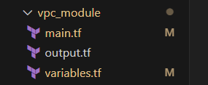
File main.tf sẽ là file chính của module để khởi tạo các resource và chạy module này. File variables.tf sẽ khởi tạo các biến cho fie main.tf, tuỳ vào giá trị sẽ có biến được gán giá trị mặc định, còn các biến khác sẽ được gắn giá trị sau. File output.tf sẽ là file lưu các giá trị để có thể tái sử dụng từ nơi khác, ví dụ từ module EC2 có thể lấy id của VPC từ module VPC thông qua output.tf của module này.
Cụ thể:
File main.tf
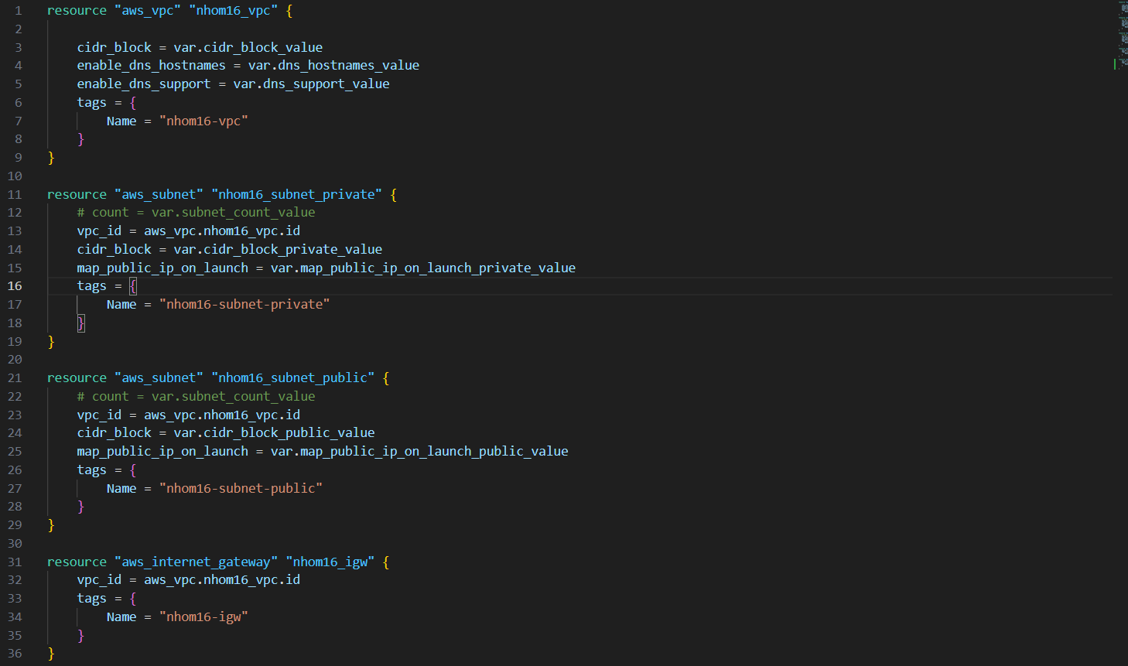
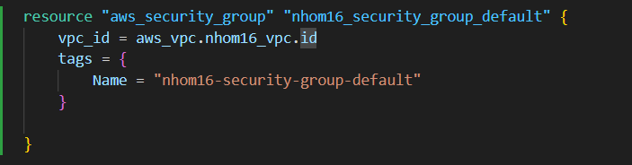
Sẽ có một resource VPC để tạo ra một VPC, đi kèm với nó là hai subnet, một public và một private, một internet gateway và một security group mặc định cho VPC này. Các thuộc tính của mỗi resource sẽ được gán biến, giá trị của các biến này sẽ được gán sau.
File variables.tf sẽ lưu các biến của các thuộc tính của từng resource được khai báo ở file main.tf
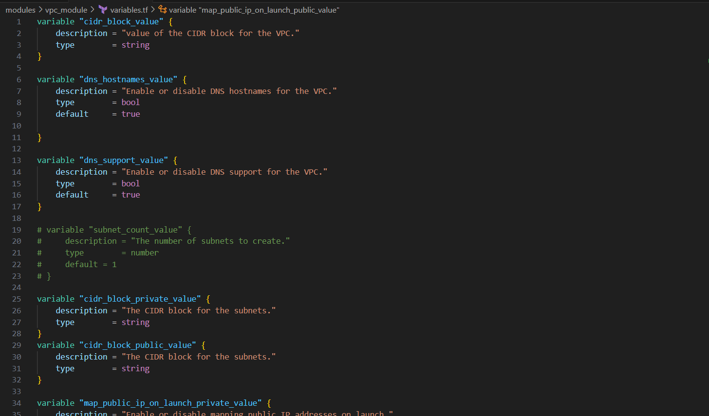
File output.tf sẽ in ra các giá trị như id để có thể tái sử dụng khi ở module khác
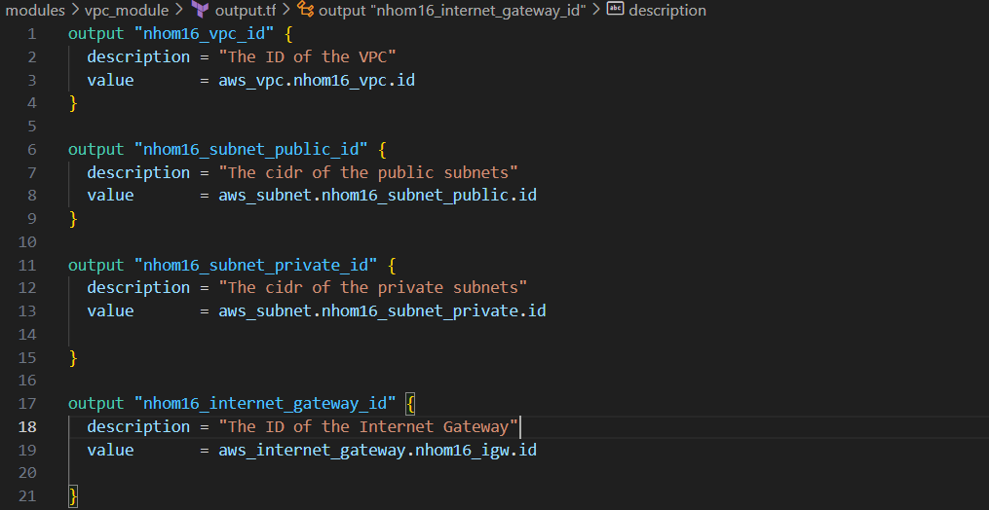
Các module khác sẽ có các file tương tự như module VPC, chỉ khác ở các resource được khởi tạo cho phù hợp với module đó
- Module nat gateway
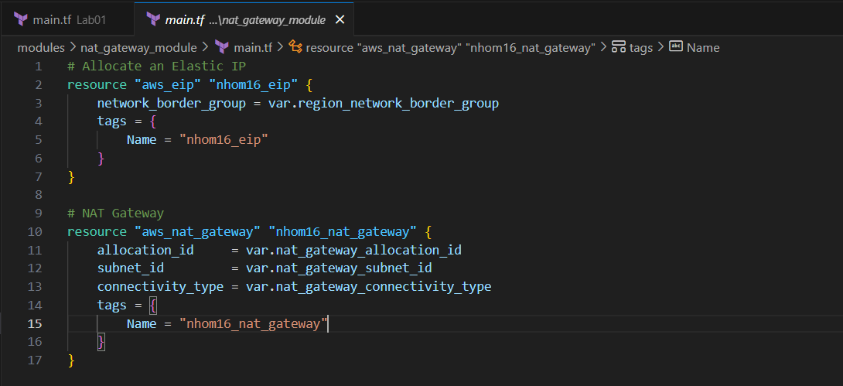
Trong module nat gateway sẽ tạo ra một elastic ip và một natgateway
- Module route table
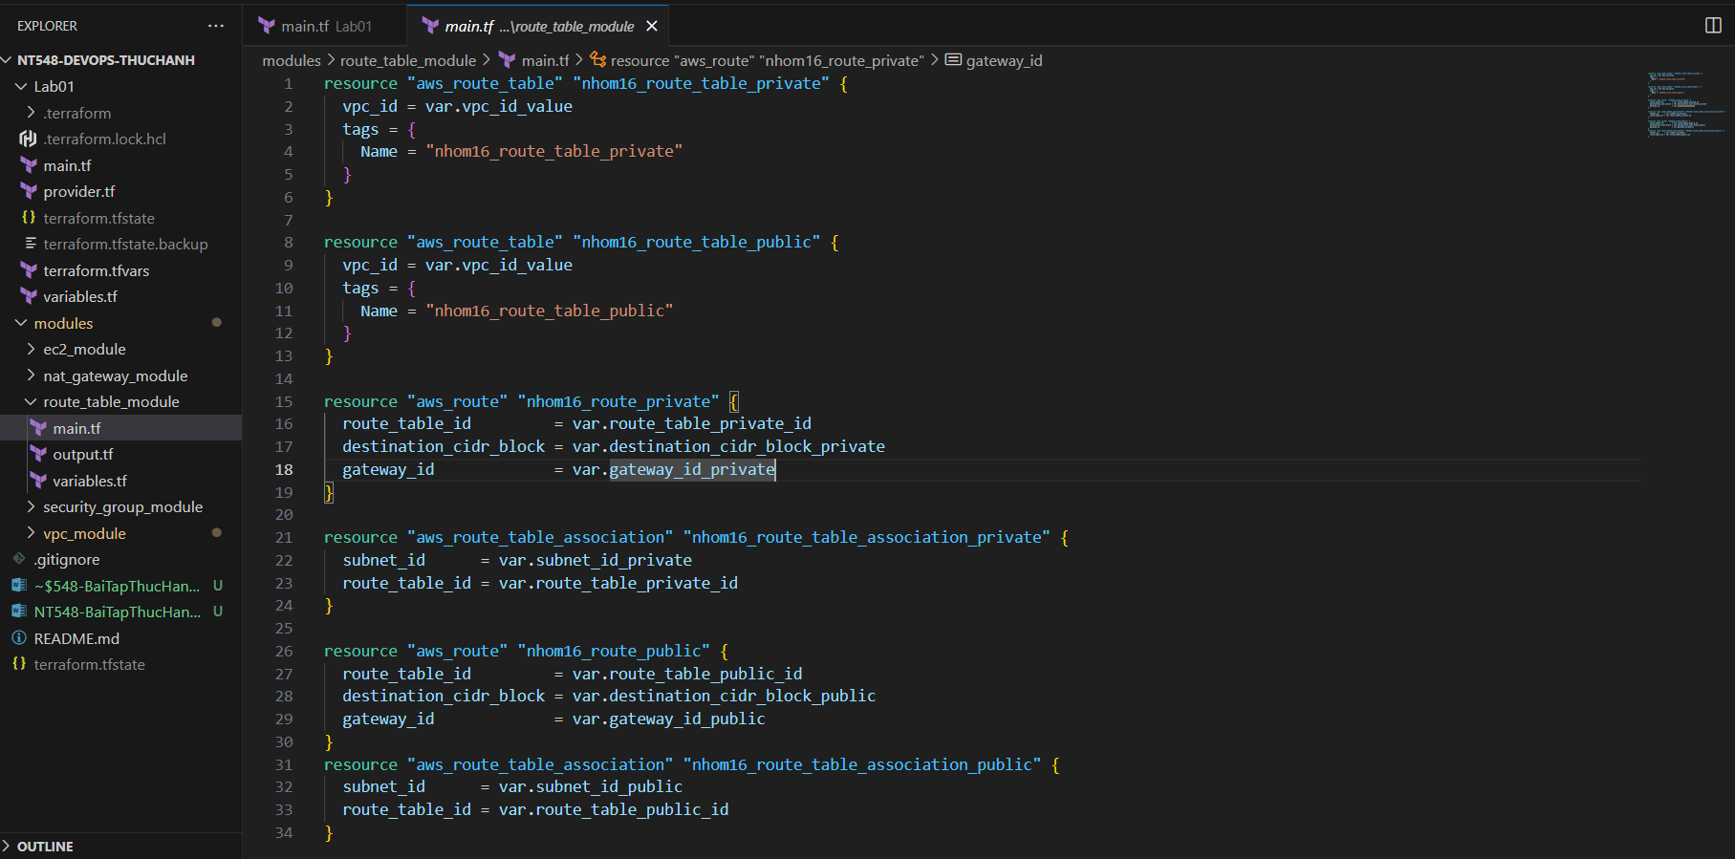
Trong module này sẽ tạo ra hai route table cho private và public, mỗi route table cần có route để định tuyến, public sẽ đi với internet gateway còn private sẽ đi với nat gateway. Thêm vào đó, cần associate để gắn subnet vào khi đó instance được tạo trong mỗi subnet sẽ có route table tương ứng.
- Module Security group
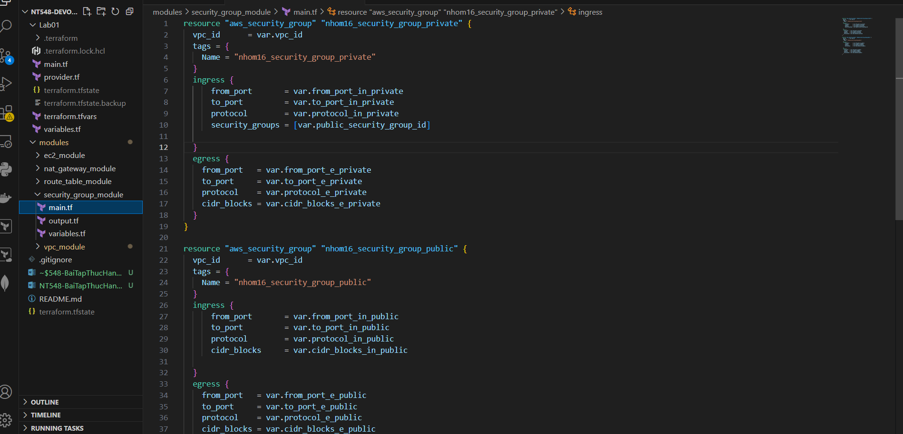
Trong module này, sẽ tạo ra ra security group cho public và private, mỗi security group sẽ gồm inbound (ingress) và outbound (egress) tương ứng
- Module EC2
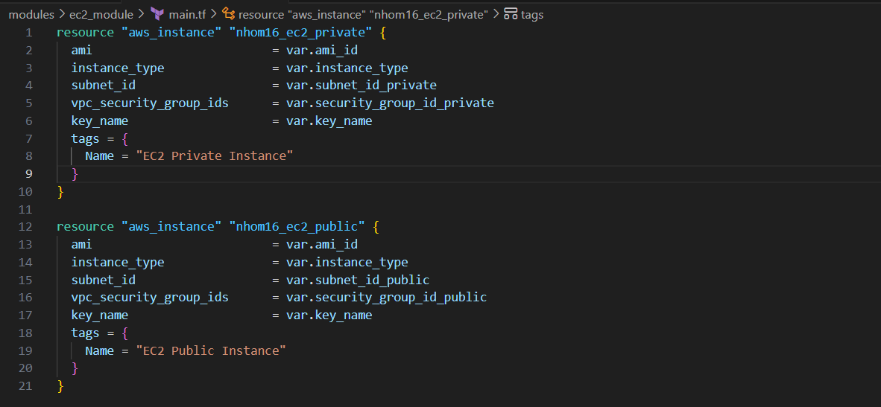
Trong module này, sẽ tạo ra 2 instance, một instance thuộc subnet private và một instance thuộc subnet public. Nhưng thuộc tính như ami, type và key_pair sẽ giống nhau nên không cần đặt tiên biến khác nhau
Trong Folder Lab01
File main.tf, đây là file chính để gọi các module và sẽ khởi tạo các tài nguyên, các giá trị của từng biến tỏng các module cũng được khai báo bằng biến và các giá tỉ sẽ được gán trong file.tfvars
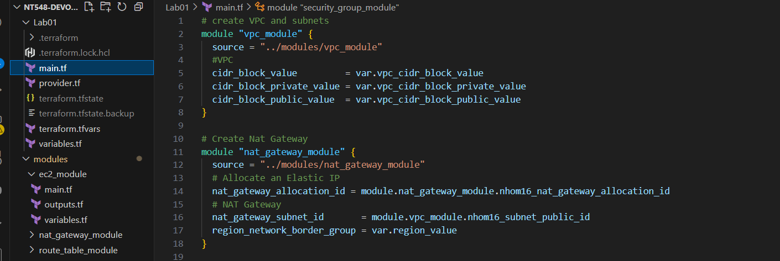
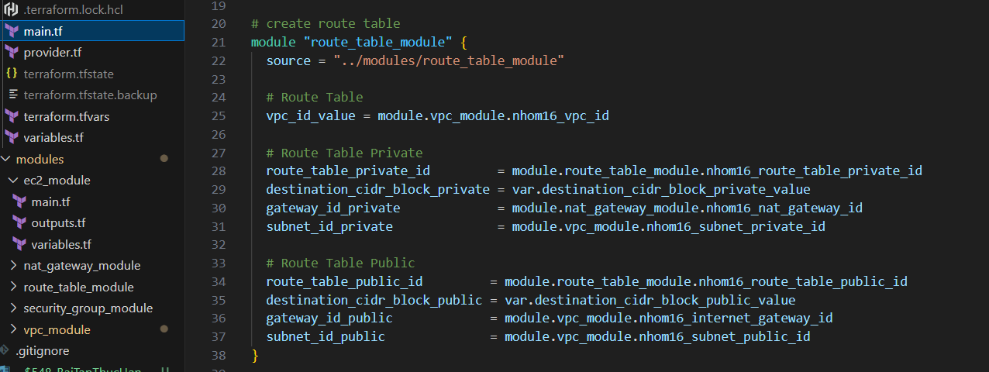
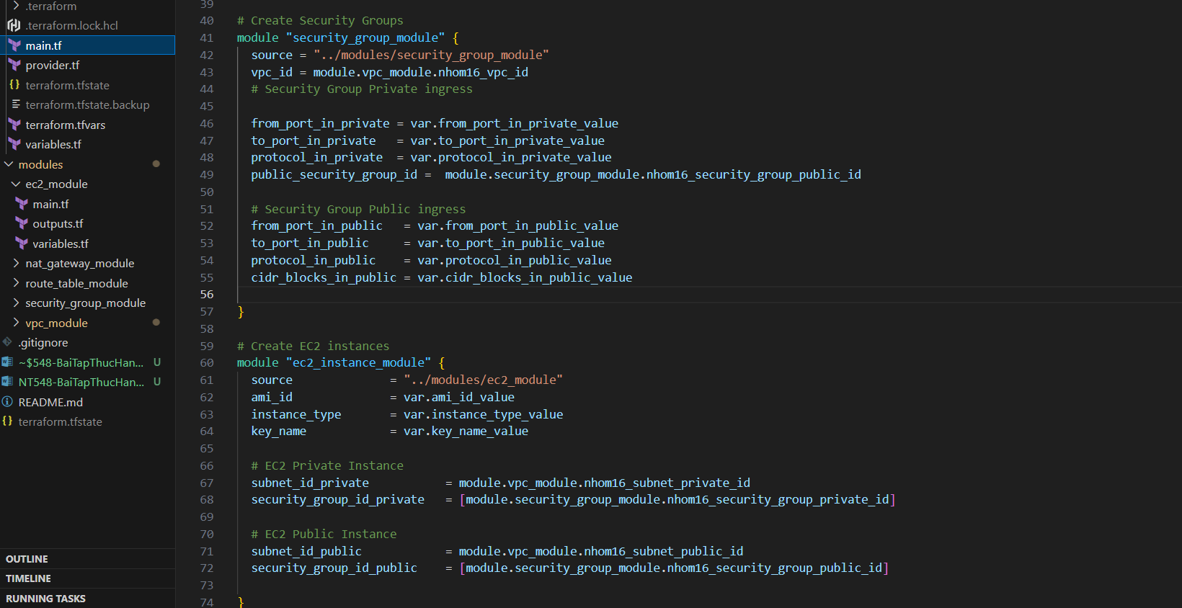
File variables.tf sẽ khai báo các biến tring file main.tf
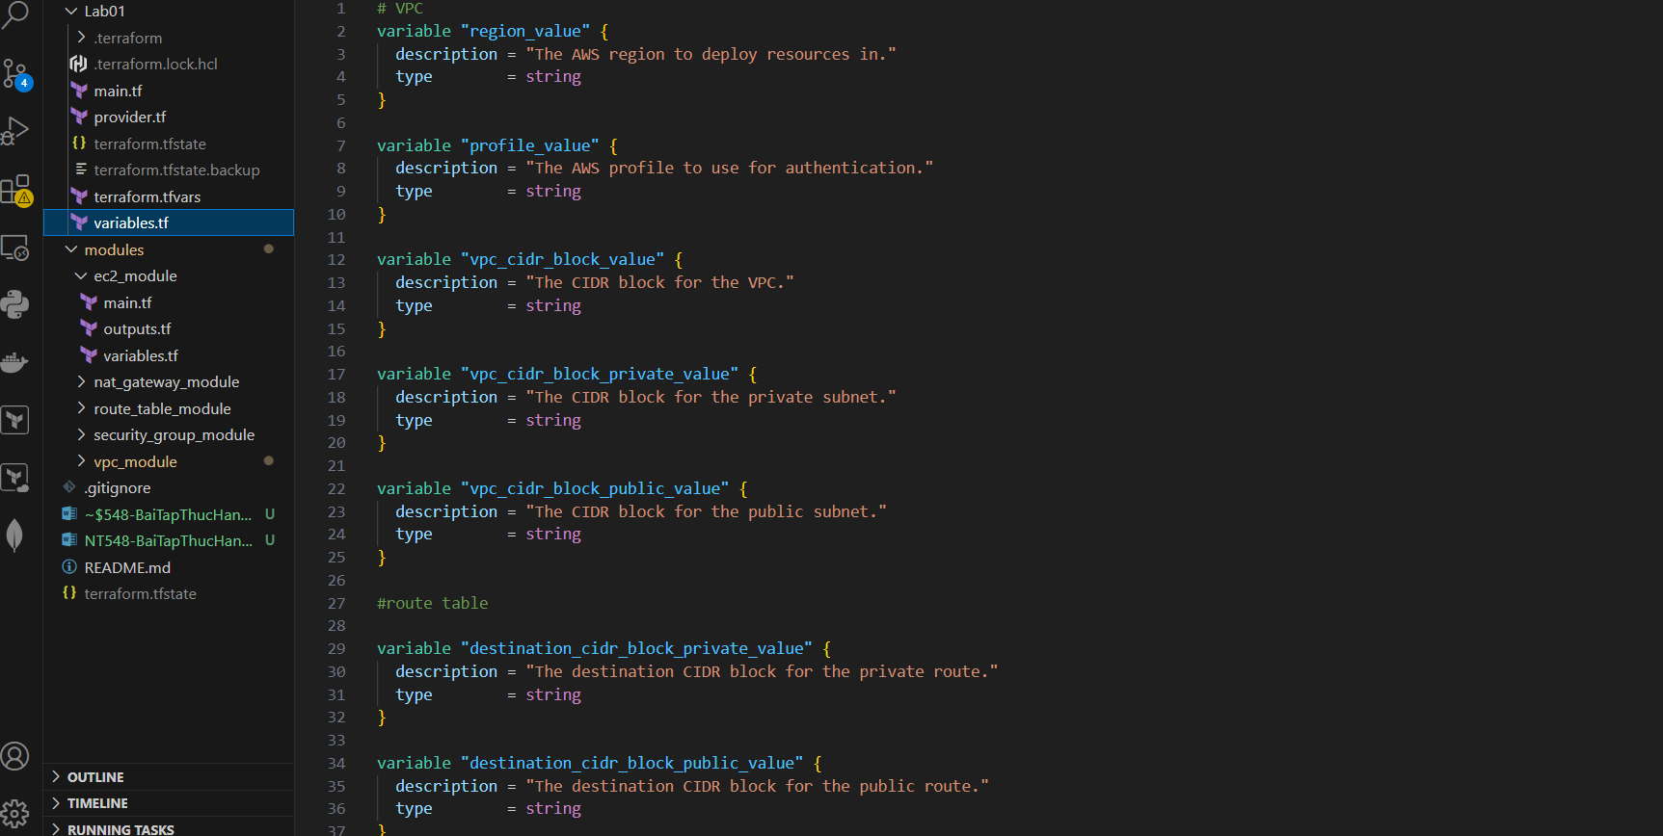
File terraform.tfvars sẽ lưu giá trị các biến
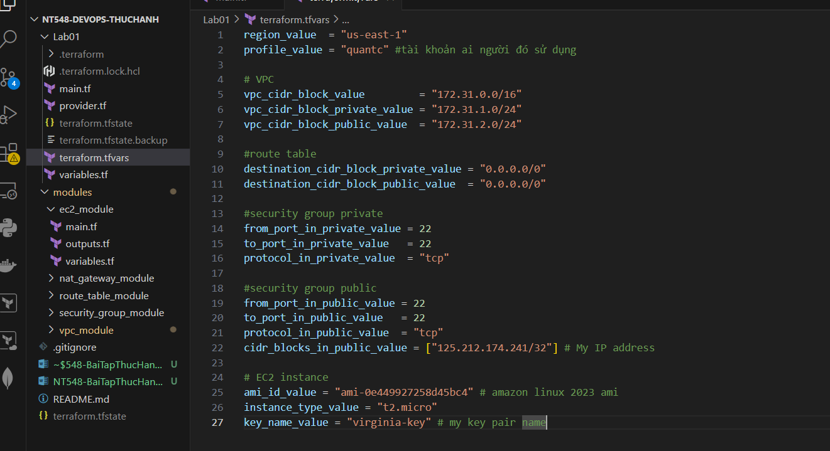
Cuối cùng là file provider.tf sẽ khai báo provider là ai và profile là ai
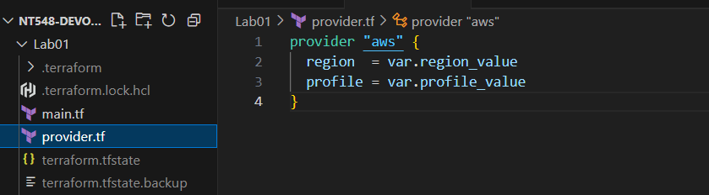
  - Thử nghiệm
Chạy các lệnh terraform init, terraform plan và terraform apply để áp dụng cấu hình. Sau đó kiểm tra
Kiểm tra VPC
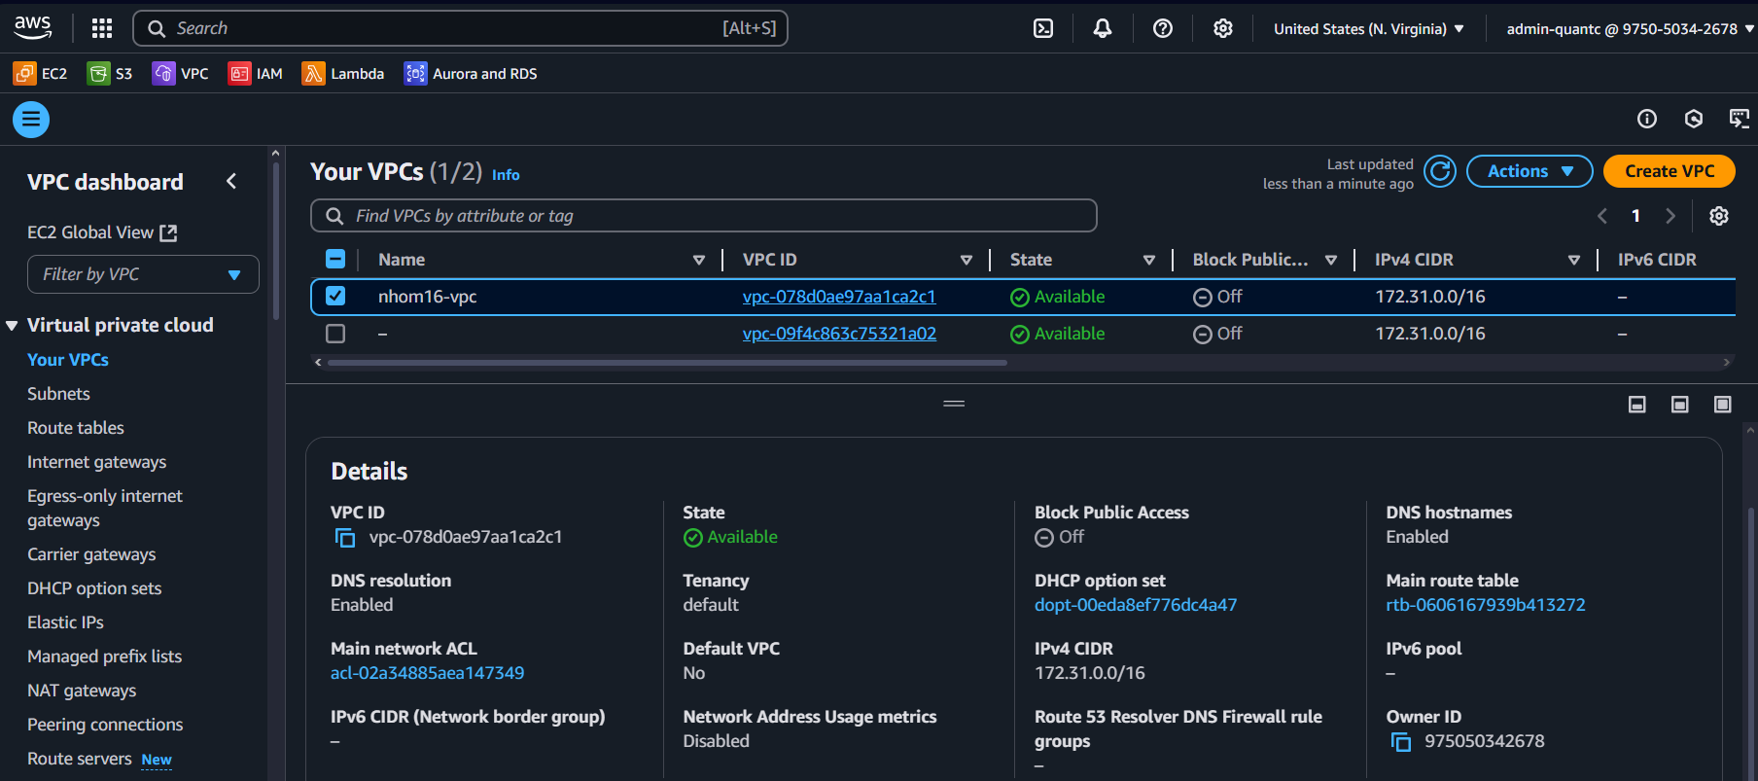
Kiểm tra Internet gateway nat gateway và Elastic Ip
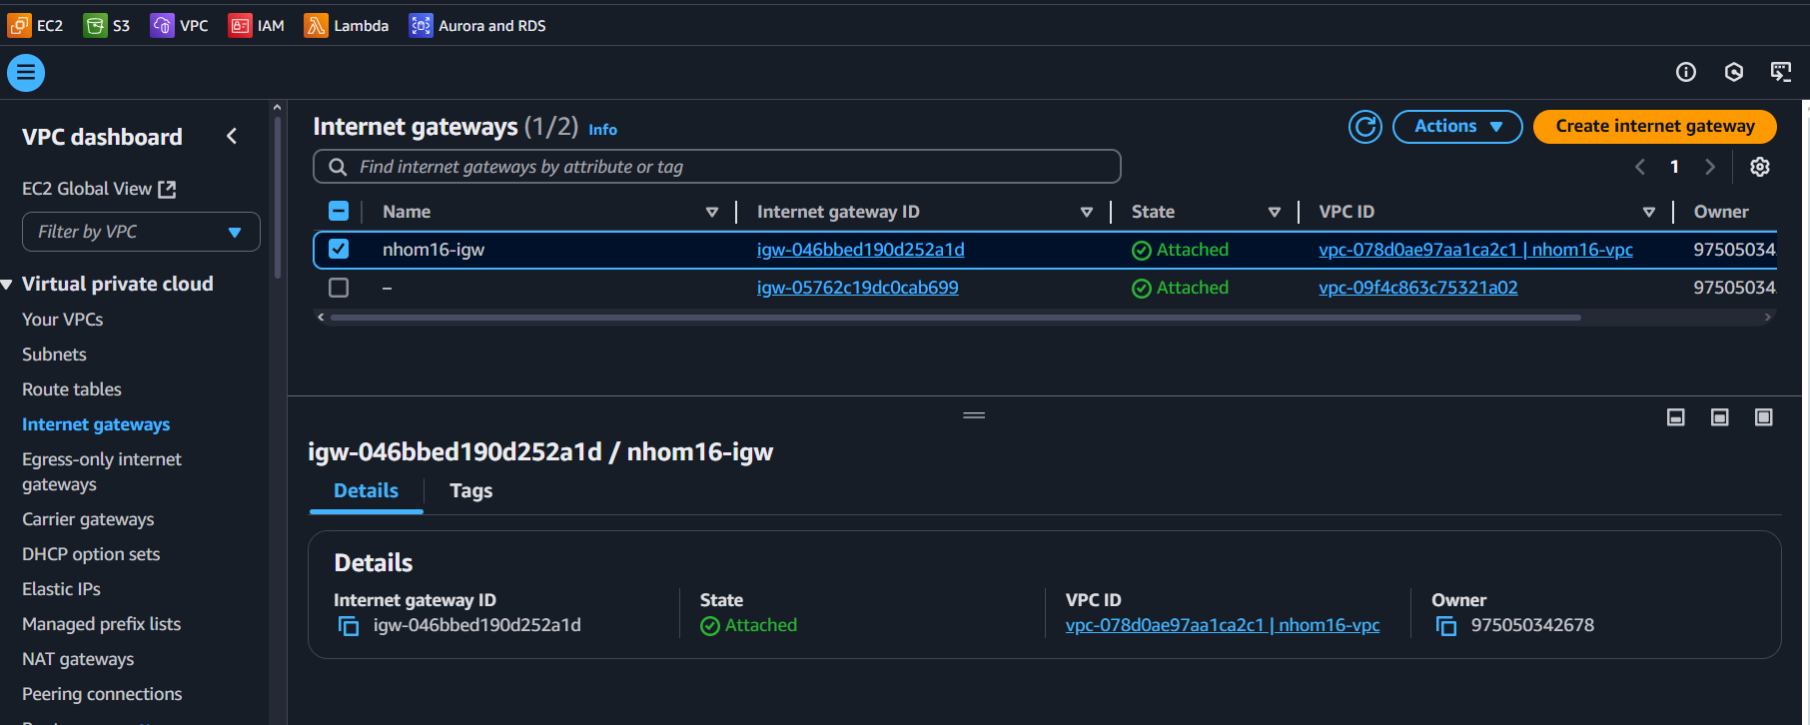
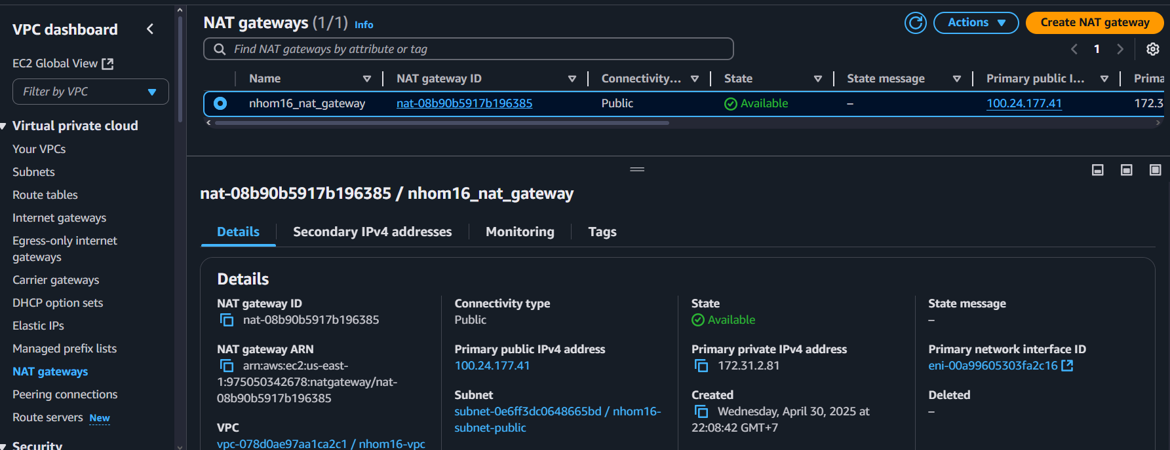
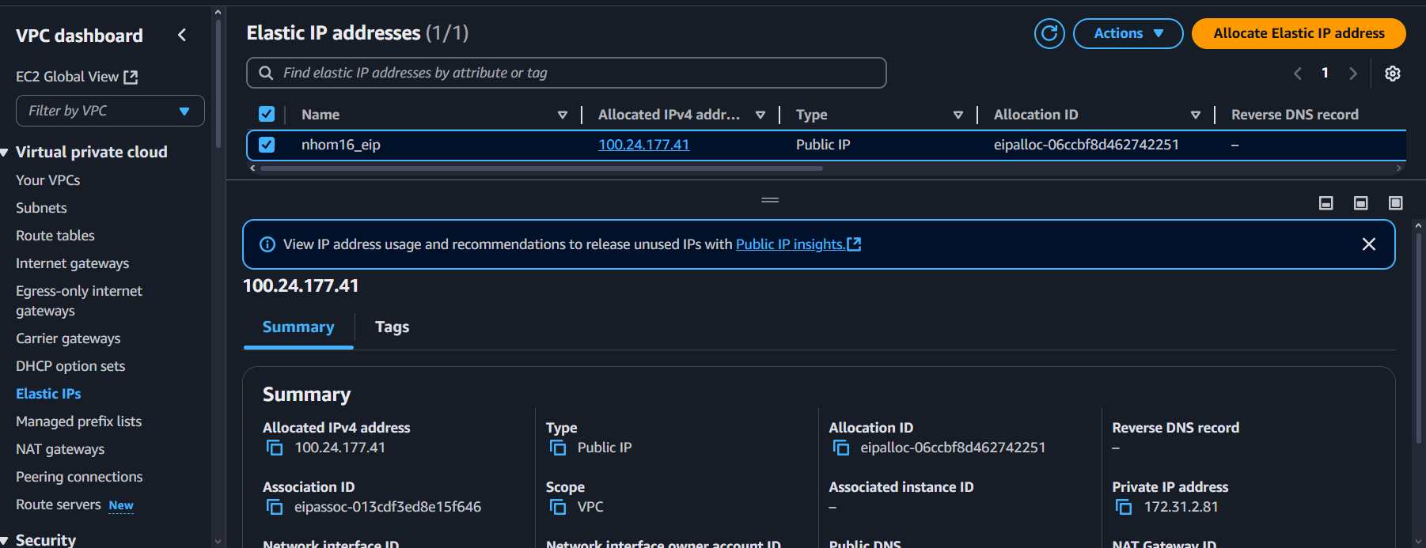
Kiểm tra Route table
Public
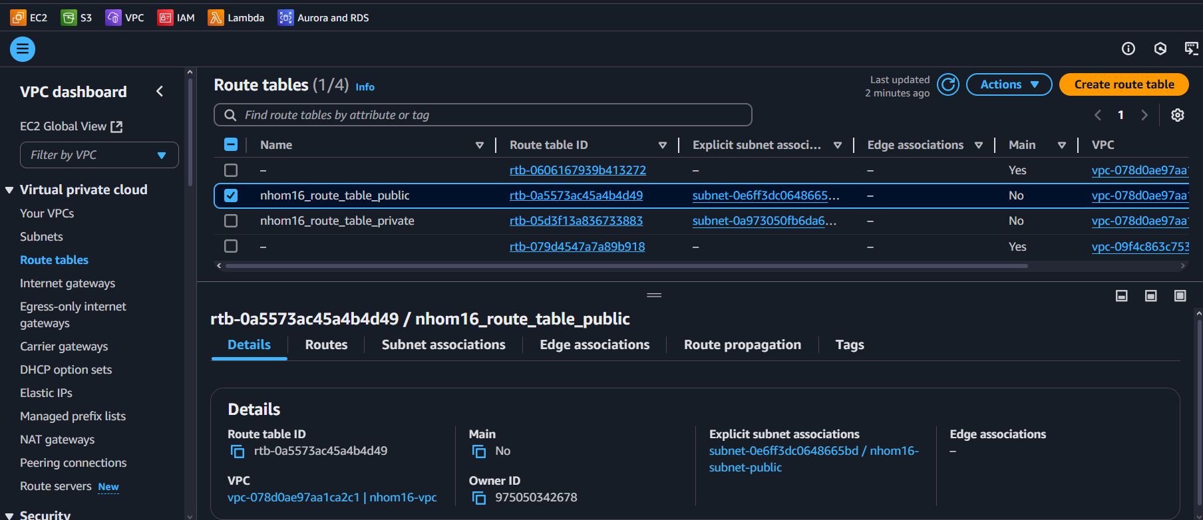
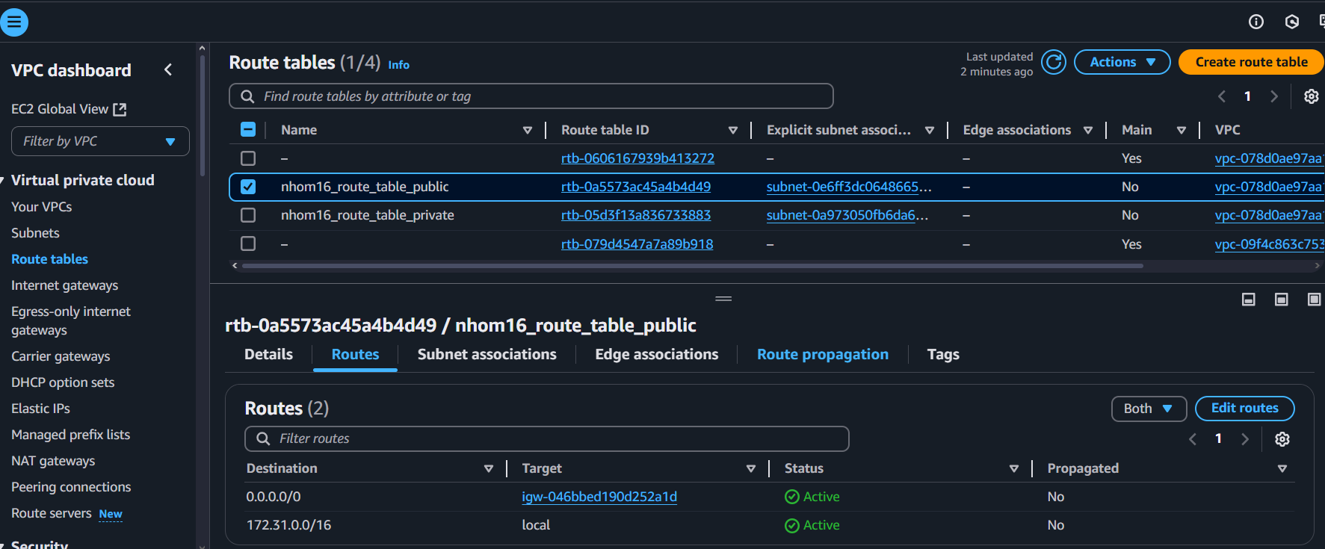
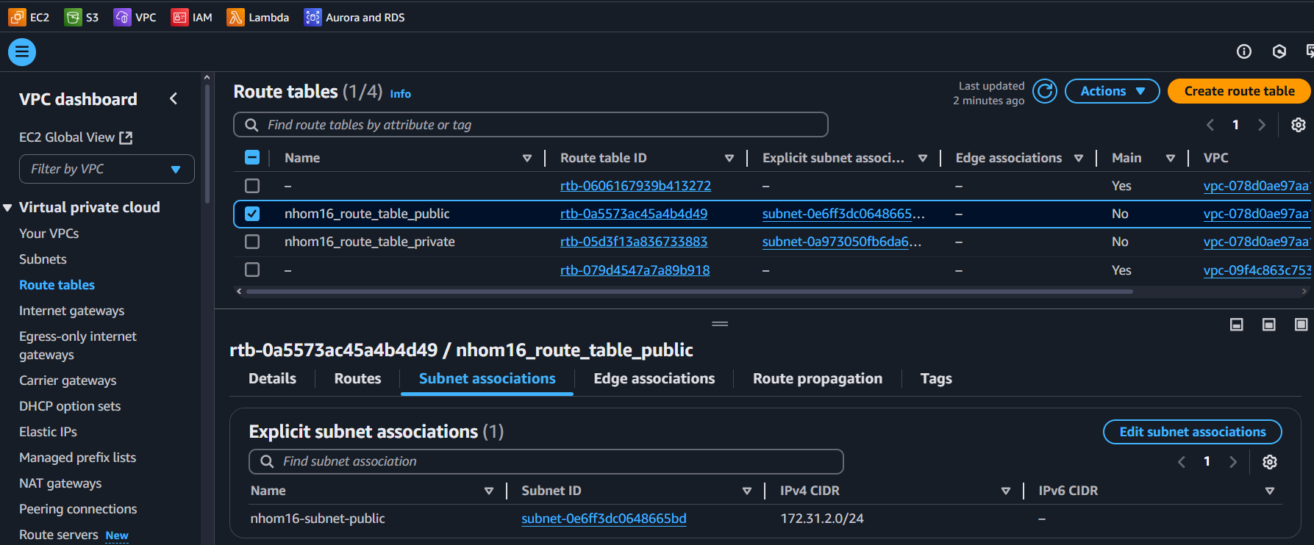
Private
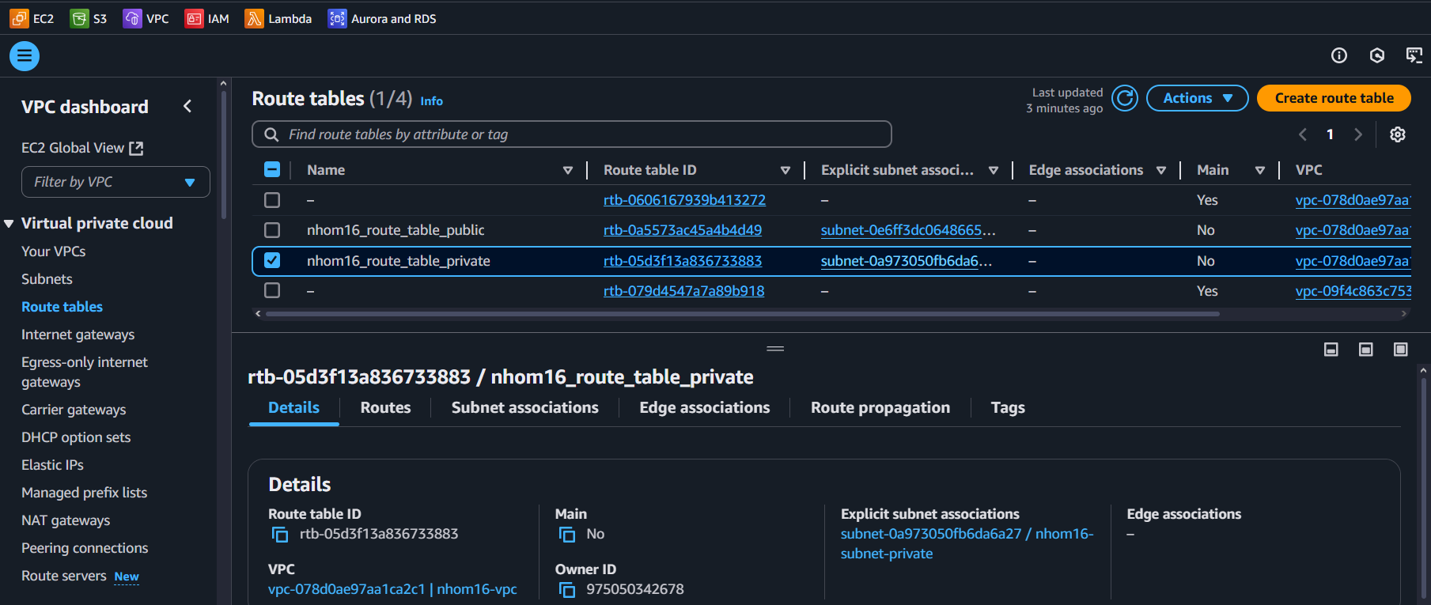
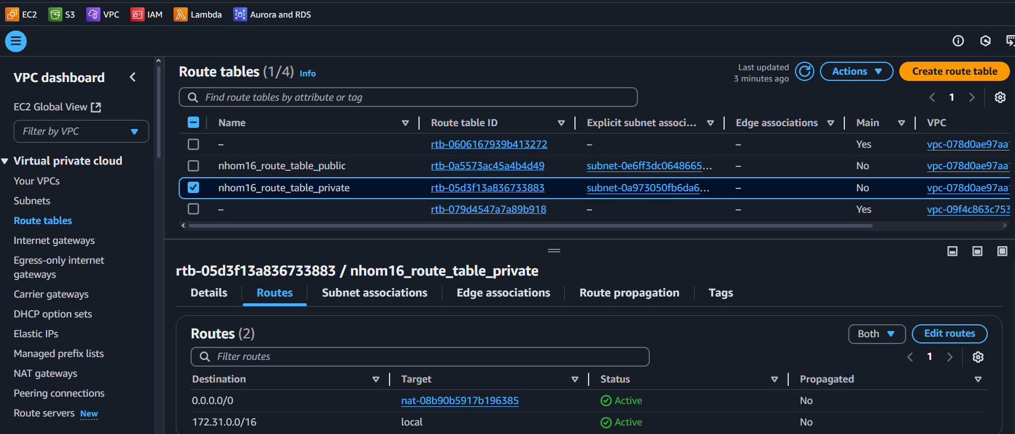
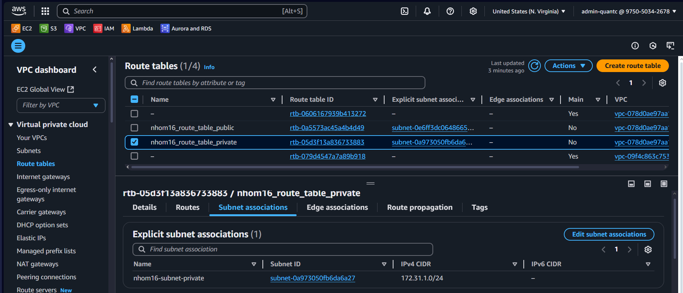
Kiểm tra security group
Public
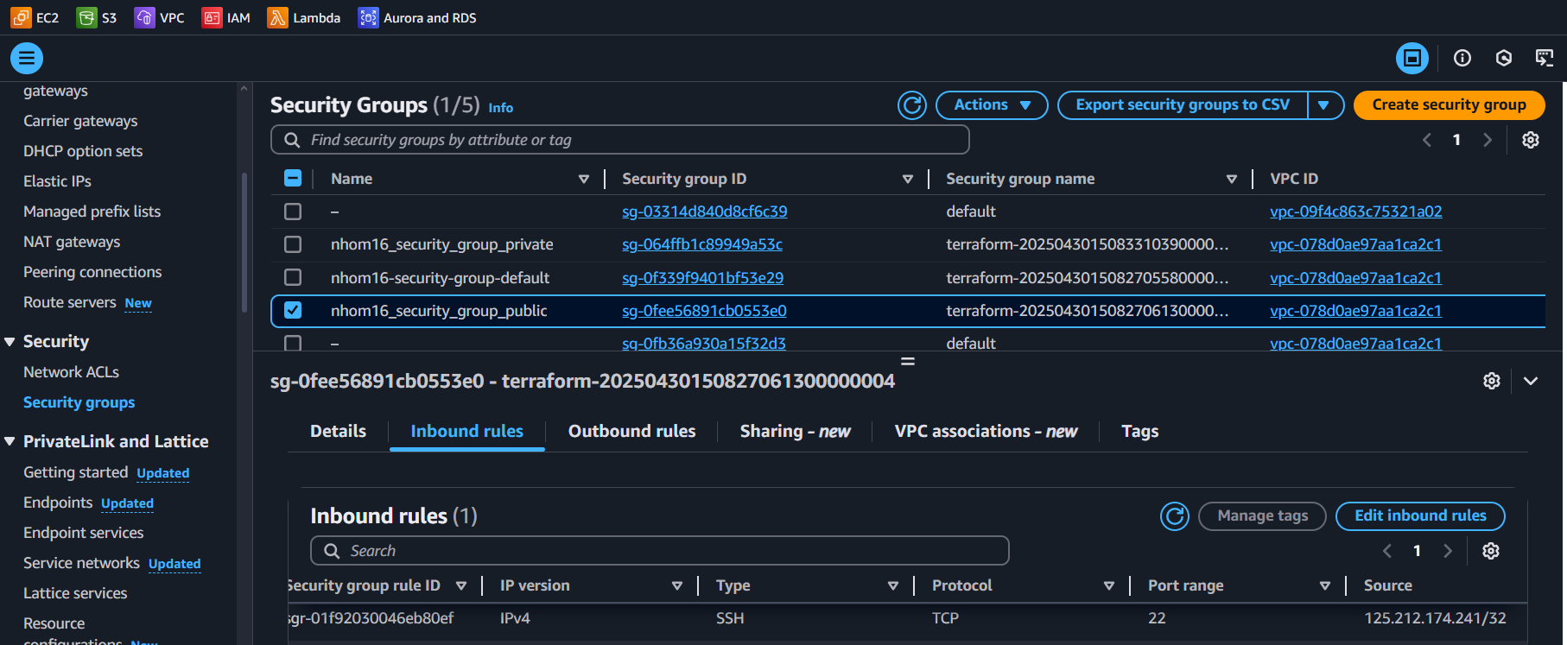
Private
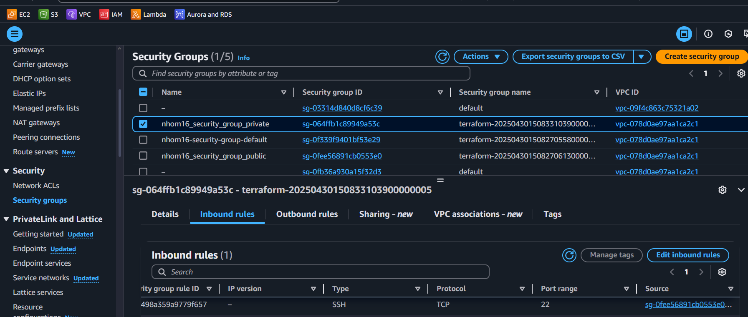
Kiểm tra EC2
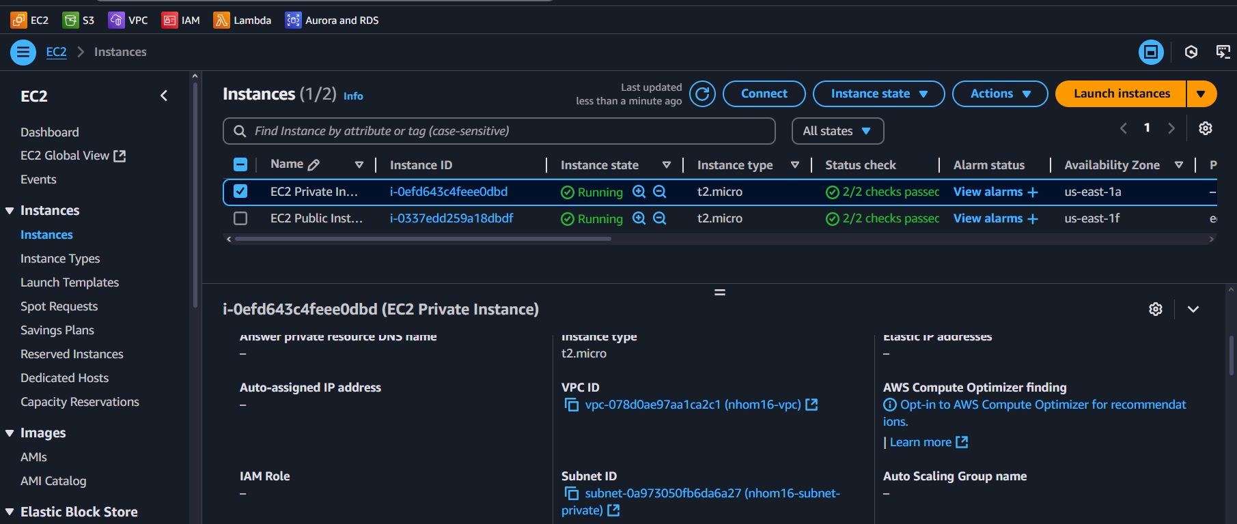
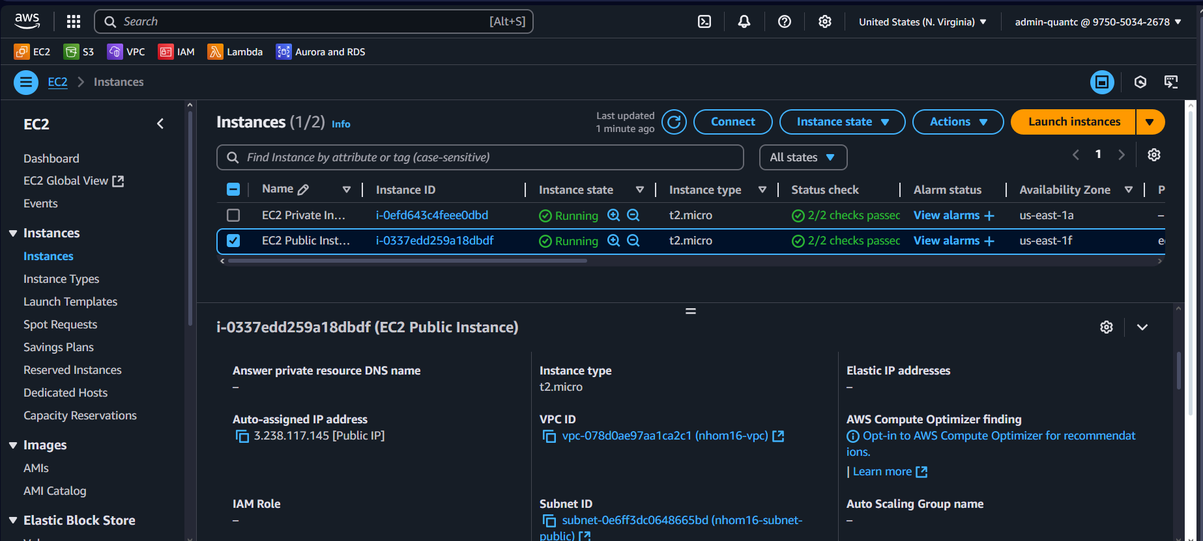
Thử kết nối đến EC2 public, sau đó ping đến google.com. Nơi chạy terminal phải có file key_pair mưới ssh được
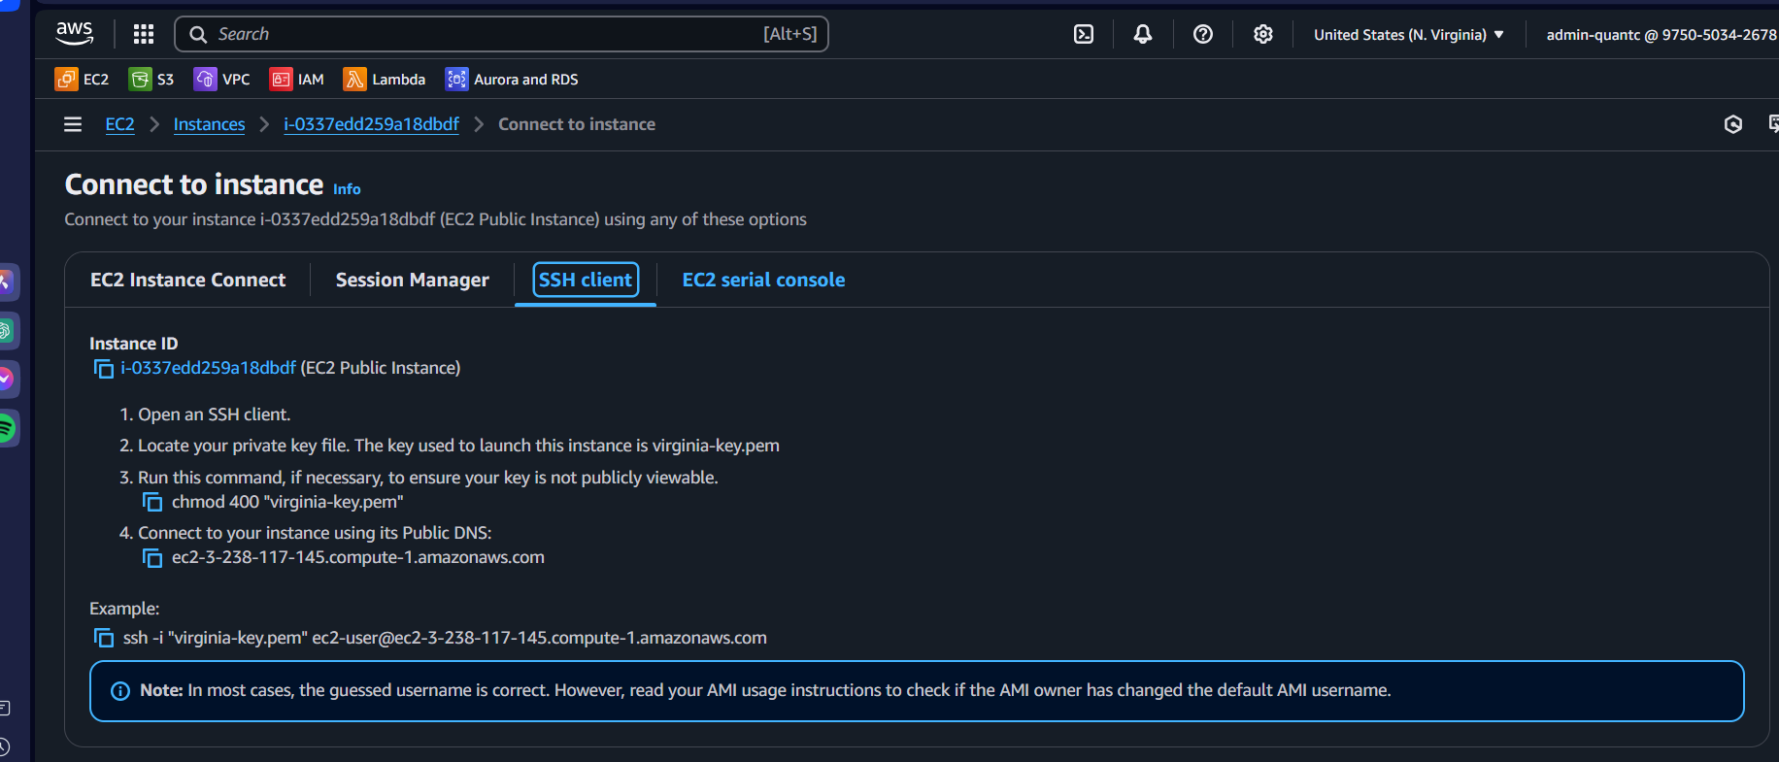
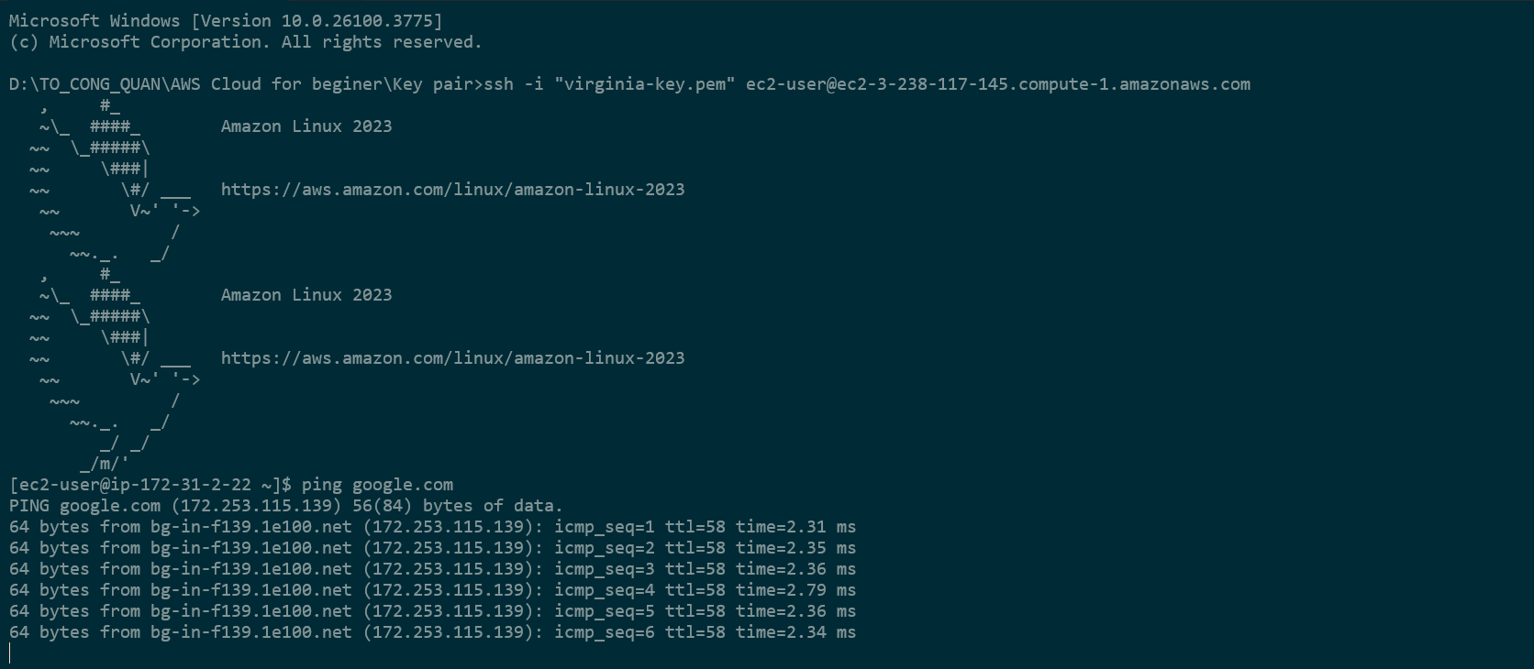
Bây giờ đang ở ec2 public, sẽ tiến hành ssh vào ec2 private
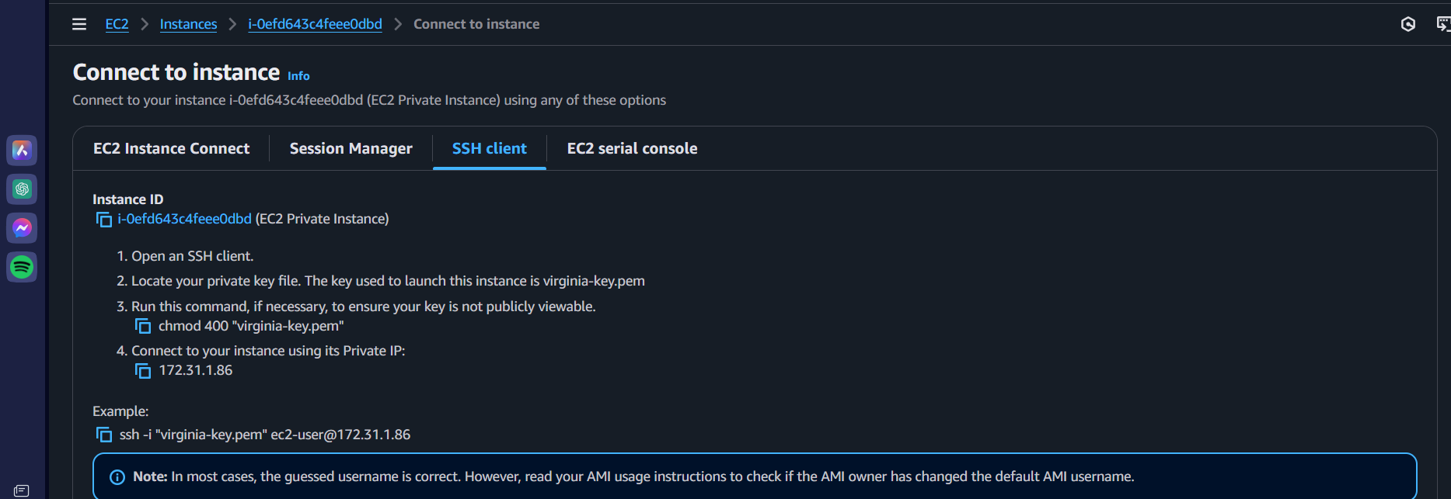

.

DÙNG CLOUDFORMATION ĐỂ TRIỂN KHAI

